ЗАПОМНИ!!!

Кашель
с выделением
мокроты

слабость лихорадка

похудание потеря
аппетита

повышение
температуры

одышка боль в груди

кровохарканье

Следует отметить, что перечисленные выше симптомы могут быть обусловлены и другими заболеваниями, но если они продолжаются более 2-3-х недель, необходимо обратиться к участковому терапевту (педиатру) по месту жительства.

К сожалению, из-за несвоевременного обращения к врачу, заболевание, скрыто прогрессируя, переходит в запущенную стадию, с частыми рецидивами и осложнениями.

РИСК ЗАРАЗИТЬСЯ ТУБЕРКУЛЕЗОМ

Риск заражения зависит от характера и продолжительности контакта с источником инфекции, степени заразности больного. Вероятность заражения многократно увеличивается при наличии у больного активного туберкулеза легких, т.е. при наличии в легком туберкулезной полости, а также при поражении верхних дыхательных путей (бронхов, трахеи, гортани).

ФАКТОРЫ, СПОСОБСТВУЮЩИЕ РАЗВИТИЮ
ТУБЕРКУЛЕЗА

• хронические заболевания
• нерациональное питание
• переутомление
•стрессы
•злоупотребление алкоголем
•курение
•проживание в сырых, плохо отапливаемых и проветриваемых помещениях


Симптомы
туберкулеза
О ТУБЕРКУЛЕЗЕ
Туберкулез-болезнь, вызываемая микобактериями туберкулеза. Наиболее часто поражаются органы дыхания, среди других органов и систем — преимущественно мочеполовая система, периферические лимфатические узлы, кожа, глаза, кости и суставы Особой формой туберкулеза у детей и подростков является туберкулезная интоксикация. Туберкулёз перестал быть болезнью бомжей, нищих, наркоманов, алкоголиков и заключенных, им все чаще стали болеть вполне благополучные люди.

ИСТОЧНИКИ ИНФЕКЦИИ

Заражение этой болезнью может происходить несколькими путями: при разговоре, сопровождавшемся кашлем, чиханием больного человека, при попадании в организм здорового человека частиц мокроты больного вместе с пылью, через продукты питания от больного скота, через повреждённую кожу, внутриутробным заражением (при поражении туберкулёзом плаценты матери).
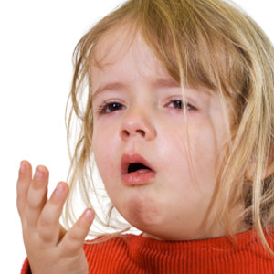

«ЗЛАЯ» ПАЛОЧКА
Возбудителями туберкулеза являются микобактерии туберкулеза. Отличительной особенностью туберкулезной палочки является ее особая оболочка, которая помогает бактерии выжить в весьма суровых условиях окружающей среды, и в том числе противостоять основным противомикробным препаратам. Кроме того, микобактерии туберкулеза чрезвычайно медленно размножаются, что несколько затрудняет диагностику.

Государственное Учреждение Здрав

• С 15-летнего возраста ежегодно проводится флюорография органов грудной клетки.
Только такие исследования позволяют с достаточно высокой точностью выявить туберкулез.
Следует отметить, что в начальной фазе туберкулеза внешние признаки болезни могут отсутствовать.
Помните, что регулярное прохождение флюорографического обследования и постановка реакции Манту, пробы с Диаскинтестом поможет Вам вовремя, ещё на ранней стадии, диагностировать заболевание, что позволит в свою очередь избежать нежелательных осложнений, избавит Вас от продолжительного лечения и обезопасит Ваших близких от заражения этой очень опасной болезнью.
Проба Манту и Диаскинтест – надежные и безопасные методы раннего выявления заболевания.
ВАЖНО!!!
•соблюдайте правила личной гигиены
•откажитесь от вредных привычек
•рационально питайтесь
•полноценно отдыхайте
•избегайте чрезмерной физической нагрузки



ГБУЗ «ОГКПТД»
г. Оренбург, ул. Мало-Луговая, 1А
тел: 8(3532) 99-38-50

Помните, что наши рекомендации помогут Вам сохранить свое здоровье.

ГБУЗ «Оренбургский городской противотуберкулёзный диспансер»,
г. Оренбург, ул. Мало-Луговая, 1А,
тел. 8 (3532)33-30-43, 45-28-50, 72-96-24

РАННЕЕ ВЫЯВЛЕНИЕ ТУБЕРКУЛЕЗА
Основное направление в борьбе с туберкулезом – это предупреждение заражения туберкулезом и раннее выявление заболевания.
Чем раньше выявлен и направлен на лечение больной, а в очаге проведены необходимые противоэпидемические (профилактические) мероприятия, тем меньше вероятность возникновения новых случаев заболевания в окружении больного.
•Проба Манту, которая массово проводится детям с 12 месяцев до 7 лет один раз в год в дошкольных и школьных учреждениях, неорганизованным детям – в поликлиниках по месту жительства. Этот метод позволяет точно определить детей и подростков, нуждающихся в проведении целенаправленных лечебно-профилактических мероприятий. При пробе Манту внутрикожно в область предплечья ребенку вводится туберкулин. Если ребенок заражен, то появляются краснота и припухлость размером более 5 мм, а у незараженного ребенка такой реакции не бывает.
• Диаскинтест – это новый диагностический тест, методика его постановки такая же как при пробе Манту, оценка результата проводится через 72 часа. Дети, не инфицированные микобактериями туберкулеза и, страдающие аллергическими заболеваниями на него не дают реакции.
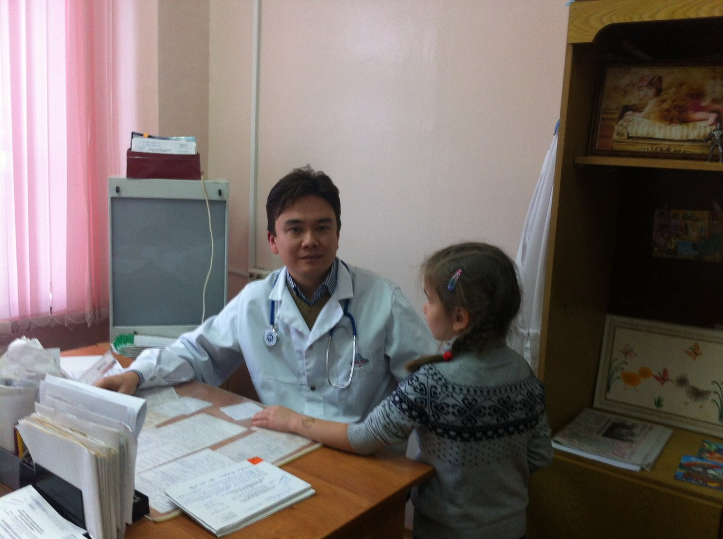
Министерство здравоохранения
Оренбургской области

ГБУЗ «Оренбургский городской
клинический противотуберкулёзный
диспансер»

Остановим

туберкулез!!!



г. Оренбург, 2019 г

